รายละเอียดในการตรวจสอบลักษณะของพันธุ์พืชที่ขอจดทะเบียนเป็นพันธุ์พืชใหม่ ตามชนิดพืชที่ได้ประกาศให้เป็นพนธ์ุพืชใหม่ที่จะได้รับการคุ้มครอง ตามมาตรา 14 แห่งพระราชบัญญัติคุ้มครองพันธุ์พืช พ.ศ. 2542
ชนิดพืช
อะโวคาโด (Persea americana Mill.)

1. วัตถุประสงค์ของหลักเกณฑ์การตรวจสอบลักษณะพันธุ์พืช (Subject of these Guideline)
หลักเกณฑ์การตรวจสอบลักษณะพันธุ์พืชที่จะกล่าวต่อไปนี้ ให้ใช้กับอะโวคาโด (Persea americana Mill.)

ส่วนขยายพันธุ์ (Material Required)
2.1 การกําหนดปริมาณ คุณภาพ เวลา และสถานที่ ที่ส่งมอบส่วนขยายพันธุ์
พนักงานเจ้าหน้าที่ เป็นผู้กําหนดปริมาณและคุณภาพของส่วนขยายพันธุ์ที่ต้องการจะตรวจสอบ พร้อมทั้ง กําหนดเวลาและสถานที่ การส่งมอบส่วนขยายพันธุ์ ผู้ยื่นคําขอจดทะเบียนพันธุ์พืชจะต้องส่งมอบตามที่กําหนด พร้อมทั้งดําเนินการให้เป็นไปตามระเบียบของทางราชการทั้งในเรื่องการผ่านพิธีการทางศุลกากรและด้าน สุขอนามัยพืช

2.2 ชนิดของส่วนขยายพันธุ์
ผู้ยื่นคําขอจดทะเบียนคุ้มครองพันธุ์พืชใหม่ ต้องส่งมอบต้นพันธุ์ให้กับพนักงานเจ้าหน้าที่

2.3 ปริมาณส่วนขยายพันธุ์
ผู้ยื่นคําขอจดทะเบียนคุ้มครองพันธุ์พืช จะต้องส่งมอบต้นพันธุ์ อย่างน้อย 5 ต้น

2.4 คุณภาพของส่วนขยายพันธุ์
ส่วนขยายพันธุ์ที่นํามาทดสอบจะต้องเป็นส่วนขยายพันธุ์ที่มีคุณภาพดี สมบูรณ์ปราศจากโรคและแมลง ที่ติดมากับส่วนขยายพันธุ์

2.5 การให้ข้อมูลการปฏิบัติการใดๆ กับส่วนขยายพันธุ์
ส่วนขยายพันธุ์ที่จัดส่งต้องไม่มีการกระทําใดๆ ที่เป็นผลต่อการแสดงออกของลักษณะของพันธุ์พืช เว้นแต่ได้รับอนุญาตหรือ กําหนดโดยพนักงานเจ้าหน้าที่ กรณีที่ส่วนขยายพันธุ์ที่ส่งมอบเคยผ่านการปฏิบัติการ ใด ๆ เช่น พ่นสารป้องกันกําจัดแมลง โรคพืช ใช้ปุ๋ย ใช้สารกระตุ้นการเกิดตาดอก จะต้องระบุเป็นลายลักษณ์ อักษรให้พนักงานเจ้าหน้าที่ทราบ

วิธีการตรวจสอบ (Method of Examination)
3.1 จํานวนครั้งที่ปลูกตรวจสอบ (Number of Growing Cycles)
ควรทําการปลูกทดสอบ จํานวน 2 ฤดูกาลเก็บเกี่ยว แต่ถ้าความแตกต่างความสม่ําเสมอ/ความคงตัว ไม่สามารถสังเกตเห็นได้ชัดเจน ต้องทําการปลูกทดสอบเพิ่มอีก 1 ครั้ง

3.2 สถานที่ทดสอบ (Testing Place)
สถานที่ปลูก ควรทําการทดสอบใน 1 สถานที่ ให้กําหนดตามความเหมาะสม แต่ถ้าลักษณะประจําพันธุ์ สําคัญไม่สามารถสังเกตเห็นความแตกต่างได้อาจจะต้องเพิ่มสถานที่ที่ทําการปลูกทดสอบ

3.3 ปัจจัยแวดล้อมสําหรับการปลูกตรวจสอบ (Conditions for Conducting the Examination)
ต้องปลูกทดสอบภายใต้สภาพแวดล้อมที่เหมาะสมเพียงพอต่อการเจริญเติบโตและการแสดงออก ของลักษณะที่จะใช้ตรวจสอบได้

3.4 การวางแผนปลูกทดสอบ (Test Design)
ให้ปลูกพันธุ์ที่ขอจดทะเบียนและพันธุ์เปรียบเทียบในบริเวณพื้นที่เดียวกันและให้มีวิธีการปลูกและ การจัดการเดียวกัน โดยให้มีการกระจายตัวของพันธุ์ที่ขอจดทะเบียนและพันธุ์เปรียบเทียบอย่างสม่ําเสมอ โดยใช้วิธีการสุ่มพันธุ์ที่ขอจดทะเบียนและพันธุ์เปรียบเทียบปลูกลงในแปลงปลูก จํานวน 5 ต้นต่อพันธุ์ ทําการ ทดสอบ 5 ต้นต่อพันธุ์ ระยะปลูกไม่น้อยกว่า 6x6 เมตร

3.5 การทดสอบเพิ่มเติม (Additional Tests)
กรณีต้องการตรวจสอบลักษณะอื่นเพิ่มเติม ที่เกี่ยวข้องกับการตรวจสอบพันธุ์พืช ให้เป็นไปตามที่ พนักงานเจ้าหน้าที่กําหนด

4. การประเมิน ความแตกต่าง ความคงตัว และความสม่ําเสมอ (Assessment of Distinctness, Uniformity and Stability)
4.1. ความแตกต่าง (Distinctness)
4.1.1 คําแนะนําทั่วไป (General Recommendations) การตรวจสอบความแตกต่าง เป็นส่วนที่ สําคัญสําหรับผู้ใช้คู่มือนี้
4.1.2 ความแตกต่างที่คงที่ (Consistent Difference) การแสดงความแตกต่างระหว่างพันธุ์อาจจะ ชัดเจน โดยไม่จําเป็นต้องปลูกทดสอบมากกว่าหนึ่งครั้ง บางกรณีการปลูกทดสอบมีอิทธิพลจากสิ่งแวดล้อมที่ไม่ เหมาะสม จึงต้องปลูกทดสอบมากกว่าหนึ่งครั้ง เพื่อให้เชื่อมั่นว่า ความแตกต่างของลักษณะที่เกิดขึ้นเป็นความ แตกต่างคงที่ อย่างเพียงพอ
4.1.3 การแสดงความแตกต่างอย่างเด่นชัด (Clear Difference) การพิจารณาความแตกต่างของ สองพันธุ์ที่ชัดเจน ขึ้นอยู่กับหลายปัจจัย และสิ่งที่ต้องพิจารณาก็คือชนิดของลักษณะว่าเป็นลักษณะที่ แสดงออกเป็นชนิดใด เช่น เป็นลักษณะทางคุณภาพ (qualitative) ลักษณะทางปริมาณ (quantitative) หรือลักษณะคุณภาพเทียม (pseudo-qualitative)

จํานวนตัวอย่างพืชที่ตรวจสอบ (Number of Plants / Parts of Plants to be Examined)
การตรวจสอบโดยมีวัตถุประสงค์เพื่อประเมินความแตกต่างระหว่างพันธุ์ กรณีการประเมิน ลักษณะที่กําหนดตัวแทนหนึ่งตัวอย่าง (single plants) จะต้องสุ่มเก็บตัวอย่างจากพืช จํานวน 5 ต้น หรือชิ้นส่วน ตัวอย่างของพืชจากพืชจํานวน 5 ต้น และในการประเมินในลักษณะอื่นต้องประเมินจากทุกต้นที่ทดสอบ โดยไม่ รวมต้นที่เป็นพันธุ์ปน (off-type)

วิธีการตรวจสอบ (Method of Observation)
คําแนะนําสําหรับการตรวจสอบลักษณะพันธุ์พืชเพื่อตรวจสอบความแตกต่างระหว่างพันธุ์ จะถูกกําหนดไว้ใน คอลัมที่ 2 ในตารางบันทึกลักษณะ โดยมีวิธีการตรวจสอบดังนี้

MG | หมายถึง | การวัด ชั่ง นับจํานวน จากต้นหรือตัวอย่างเดียวที่กําหนดให้เป็นตัวแทน
 |  | เท่านั้น แล้วใช้ค่าที่ได้เป็นตัวแทนของพันธุ์ (single measurement of a
 |  | group of plants or parts of plants)
MS | หมายถึง | การวัด ชั่ง นับจํานวน จากทุกต้นหรือตัวอย่างที่กําหนดให้เป็นตัวแทนแล้วใช้
 |  | ค่าเฉลี่ยที่ได้เป็นตัวแทนของพันธุ์ (measurement of a number of
 |  | individual plants or parts of plants)
VG | หมายถึง | การตรวจสอบด้วยการใช้ประสาทสัมผัส จากต้นหรือตัวอย่างเดียวที่
 |  | กําหนดให้เป็นตัวแทนเท่านั้นแล้วใช้ค่าสังเกตที่ได้เป็นตัวแทนของพันธุ์
 |  | (visual assessment by a single observation of a group of plants
 |  | or parts of plants)

VS หมายถึง การตรวจสอบด้วยการใช้ประสาทสัมผัส จากทุกต้นหรือตัวอย่างที่กําหนดให้ เป็นตัวแทนแล้วใช้ค่าสังเกตที่ได้เป็นตัวแทนของพันธุ์ (visual assessment by observation of individual plants or parts of plants)

4.2 ความสม่ําเสมอ (Uniformity)
พิจารณาที่ระดับความสม่ําเสมอของประชากรมาตรฐานร้อยละ 1 ที่ระดับความเชื่อมั่นอย่างน้อยร้อย ละ 95 กรณีที่เก็บตัวอย่างจํานวน 5 ต้น ต้องไม่มีพันธุ์ปน (off-type)

4.3 ความคงตัว (Stability)
ในทางปฏิบัติไม่มีการทดสอบความคงตัว หากผลการทดสอบแสดงความแตกต่างและความสม่ําเสมอ ในหลายชนิดพันธุ์ที่เคยพบว่า ลักษณะมีความสม่ําเสมอแล้วก็อาจจะพิจารณาว่ามีความคงตัวด้วย

5. การจัดกลุ่มพันธุ์และการจัดการการปลูกทดสอบ (Grouping of Varieties and Organization of the Growing Trial)
5.1 การคัดเลือกพันธุ์พืชทั่วไปที่จะนํามาปลูกทดสอบกับพันธุ์พืชที่ยื่นขอจดทะเบียนพันธุ์พืชใหม่ จะต้อง แบ่งกลุ่ม เพื่ออํานวยความสะดวกในการประเมินความแตกต่าง
5.2 ลักษณะที่ใช้ในการจัดกลุ่มของพันธุ์
1) ต้น : ลักษณะทรงพุ่ม (Tree : growth habit) (ล.1) 2) ยอดอ่อน : สี (Young shoot : Color) (ล.3)
3) แผ่นใบ : รูปร่างใบ (Leaf blade : shape) (ล.9)
4) แผ่นใบ : การมีกลิ่นของแผ่นใบ (Leaf blade : anise aroma) (ล.14) 5) ผลแก่ : ลักษณะผิวผล (Mature fruit: surface) (ล.37)
6) ก้านผล : รูปร่างขั้วผล (Pedicel: shape) (ล.40)
7) ก้านผล : การปรากฏวงแหวน (Pedicel: nail head) (ล.41) 8) ผลสุก : สี (Rip fruit: color) (ล.44)

6. เครื่องหมาย (Legend)
6.1 การจําแนกลักษณะ (Categories of Characteristics) 6.1.1 ลักษณะมาตรฐาน
เป็นลักษณะที่ได้รับการพิจารณาตามเกณฑ์มาตรฐานสําหรับการใช้ตรวจสอบลักษณะพันธุ์พืช

(DUS)

6.1.2 ลักษณะที่กําหนดให้ใช้สําหรับการตรวจสอบร่วมกัน (Asterisked Characteristics) (*)

ลักษณะที่กําหนดให้ใช้สําหรับการตรวจสอบร่วมกัน

6.2 สถานะลักษณะที่แสดงออกและตัวเลขกํากับ (States of Expression and Corresponding Notes)
สถานะลักษณะที่แสดงออก กําหนดเพื่ออธิบายลักษณะ ซึ่งการแสดงออกในแต่ละสถานะจะถูกกํากับ ด้วยตัวเลขที่สอดคล้องกัน เพื่อง่ายต่อการบันทึกข้อมูลและการแลกเปลี่ยนข้อมูล

6.3 ชนิดของการแสดงออก
QL หมายถึง ลักษณะทางคุณภาพ (qualitative characteristic) QN หมายถึง ลักษณะทางปริมาณ (quantitative characteristic)
PQ หมายถึง ลักษณะทางคุณภาพเทียม (pseudo-qualitative characteristic)

6.4 ตัวอย่างพันธุ์ (Example Varieties)
ตัวอย่างพันธุ์เตรียมไว้เพื่อให้เห็นลักษณะที่แสดงออกชัดเจนของแต่ละลักษณะที่แสดงออก

6.5 เครื่องหมาย (Legend)
(*) หมายถึง ลักษณะที่ต้องประเมินทุกพันธุ์ (ข้อ 6.1.2)
QL หมายถึง ลักษณะทางคุณภาพ (qualitative characteristic) (ข้อ 6.3) QN หมายถึง ลักษณะทางปริมาณ (quantitative characteristic) (ข้อ 6.3)
PQ หมายถึง ลักษณะทางคุณภาพเทียม (pseudo-qualitative characteristic) (ข้อ 6.3)
MG หมายถึง การวัด ชั่ง นับจํานวน จากต้นหรือตัวอย่างเดียวที่กําหนดให้เป็นตัวแทนเท่านั้น แล้วใช้ค่าที่ได้เป็นตัวแทนของพันธุ์ (single measurement of a group of plants or parts of plants)
MS หมายถึง การวัด ชั่ง นับจํานวน จากทุกต้นหรือตัวอย่างที่กําหนดให้เป็นตัวแทนแล้วใช้ ค่ าเฉ ลี่ ยที่ ได้ เป็ น ตั วแ ท น ข อ งพั น ธุ์ (measurement of a number of individual plants or parts of plants)
VG หมายถึง การตรวจสอบด้วยการใช้ประสาทสัมผัส จากต้นหรือตัวอย่างเดียวที่กําหนดให้ เป็นตัวแทนเท่านั้นแล้วใช้ค่าสังเกตที่ได้เป็นตัวแทนของพันธุ์ (visual assessment by a single observation of a group of plants or parts of plants)
VS หมายถึง การตรวจสอบด้วยการใช้ประสาทสัมผัส จากทุกต้นหรือตัวอย่างที่กําหนดให้เป็น ตัวแทนแล้วใช้ค่าสังเกตที่ได้เป็นตัวแทนของพันธุ์ (visual assessment by observation of individual plants or parts of plants)
(a)-(d) หมายถึง ดูรายละเอียดการตรวจสอบและบันทึกลักษณะประจําพันธุ์ข้อ 8.1 (+) หมายถึง ดูคําอธิบายเพิ่มเติมในรายละเอียดของเอกสารข้อ 8.2

7. แบบบันทึกลักษณะประจําพนธุ์ที่จะตรวจสอบ : (อะโวคาโด)

ล. ที่
Char. No.
ลักษณะประจําพันธ
(Characteristic)
ตัวอย่างพนธุ์
(Example Variety)
ตัวเลข
(Note)

1. (*) (+) PQ VG (a)
ต้น : ลักษณะทรงพุ่ม (Tree : growth habit)
ตั้งตรง (upright) ปากช่อง 2-8 1
แผ่กว้าง (spreading) Fuerte, Hass 2
กึ่งโค้งลง (semi drooping) ปากช่อง 3-3 3
โค้งลง (drooping) 4
2.
PQ
VG
(a)

ต้น : ลักษณะเปลือก (Tree : bark)
เรียบ (smooth) 1
ขรุขระ (rough) 2
ขรุขระมาก (very rough) 3

(*) PQ VG (a)
ยอดอ่อน : สี (Young shoot : color)
เขียวเหลือง (yellow green) 1
เขียว (green) 2
แดง (reddish) Duke 6 3
น้ําตาลแดง (reddish brown) 4
น้ําตาล (brown) 5

(*) PQ VG (a)
ยอดอ่อน : สีของ lenticels (Young shoot : color of lenticels)
เหลือง (yellow) 1
เขียว (green) 2
แดง (red) Duke 6 3
ม่วง (purple) 4
5.
PQ
VG
(b)

ใบอ่อน : สีของขนบนก้านใบ (Young leaf : color of pubescence of petiole)
ขาว (white) 1
เหลือง (yellow) Duke 6 2
น้ําตาล (brown) 3
น้ําตาลแดง (red brown) Fuerte 4

(+) QN MS (c)
แผ่นใบ : ความยาว (Leaf blade : length)
สั้นมาก (very short) 1
สั้น (short) 3

ล. ที่ลักษณะประจําพันธุ์ตัวอย่างพนธุ์ตัวเลข
Char. No.(Characteristic)(Example Variety)(Note)
ปานกลาง (medium) Fuerte 5
ยาว (long) 7
ยาวมาก (very long) 9

(+) QN MS (c)
แผ่นใบ : ความกว้าง (Leaf blade : width)
แคบมาก (very narrow) Duke 7 1
แคบ (narrow) Hass 3
ปานกลาง (medium) Fuerte 5
กว้าง (broad) Pollock 7
กว้างมาก (very broad) 9
8.
QN
MS
(c)

แผ่นใบ : สัดส่วนความยาวใบต่อความกวางใบ (Leaf blade : ratio length/width)
เล็กมาก (very small) 1
เล็ก (small) 3
ปานกลาง (medium) 5
ใหญ่ (large) Pinkerton 7
ใหญ่มาก (very large) Reed 9

9. (*) (+) PQ VG (c)
แผ่นใบ : รูปร่างใบ (Leaf blade : shape)
รูปใบหอก (lanceolate) 1
รูปไข่ (ovate) 2
รูปรี (elliptic) Duke 3
รูปกลม (circular) 4
รูปไข่กลับ (obovate) 5

10. (+) PQ VG (c)
แผ่นใบ : รูปร่างปลายใบ (Leaf blade : shape of apex)
เรียวแหลม (acuminate) Fuerte 1
แหลม (acute) Hass 2
กลม (rounded) 3
11.
(+)
QL
VG
(c)

แผ่นใบ : การปรากฏการบิดของแผ่นใบ (Leaf blade : twisting along whole length)
ไม่ปรากฏ (absent) Fuerte 1
ปรากฏ (present) 9

ล. ที่ลักษณะประจําพันธุ์ตัวอย่างพนธุ์ตัวเลข
Char. No.
12.
(Characteristic)
(Example Variety)(Note)
(+)
QL
VG
(c)

แผ่นใบ : การปรากฏการบิดของปลายใบ (Leaf blade : twisting of apex)
ไม่ปรากฏ (absent) Fuerte 1
ปรากฏ (present) Collinson 9
13.
(+)
QN
VG
(c)

แผ่นใบ : การเป็นคลื่นที่ขอบใบ (Leaf blade : undulation of margin)
ไม่ปรากฏหรือน้อยมาก (absent or very weak) 1
น้อย (weak) 3
ปานกลาง (medium) 5
มาก (strong) Pinkerton 7
มากที่สุด (very strong) 9
14.
(+)
QN
VG
(c)

แผ่นใบ : การมีกลิ่นของแผ่นใบ (Leaf blade : anise aroma)
ไม่ปรากฏหรือน้อยมาก (absent or weak) Hass, Reed 1
ปานกลาง (medium) Duke 7 2
มาก (strong) 3

15. (+) QN MS (c)
ก้านใบ : ความยาว (Petiole : length)
สั้นมาก (very short) 1
สั้น (short) Reed 3
ปานกลาง (medium) 5
ยาว (long) Hass 7
ยาวมาก (very long) Fuerte 9
16.
QN
MS
(d)

ช่อดอก : ความยาวแกนกลางช่อดอก (Inflorescence: length of axis)
สั้น (short) 3
ปานกลาง (medium) Fuerte 5
ยาว (long) Pinkerton 7

PQ VG (d)
ช่อดอก : สีของ lenticels บนก้านช่อดอก (Inflorescence : color of lenticels)
เขียว (green) 1
แดง (red) 2

ล. ที่
Char. No.
ลักษณะประจําพันธ
(Characteristic)
ตัวอย่างพนธุ์
(Example Variety)
ตัวเลข
(Note)

- (+) PQ VG (d)
ช่อดอก : ประเภทดอก (Inflorescence : Flowering type)
type A Hass 1
type B Fuerte 2
19.
(+)
PQ
VG
(e)

ดอก : รูปร่างต่อมน้ําหวาน (Flower: nectary
ติดกับโคน (sessile) 1
มีก้าน (stalked) Fuerte 2
20.
(+)
PQ
VG
(e)

ดอก : รูปร่างก้านชูยอดเกสรเพศเมีย (Flower: style)
ตรง (straight) Fuerte 1
โค้งงอ (kinked) Lalu 2
21.
QL
VG
(e)

ดอก : การปรากฏขนที่กลีบเลียง (Sepal: pubescence of inner surface)
ไม่ปรากฏ (absent) Pollock 1
ปรากฏ (present) Duke, Hass 9
22.
QN
VG
(e)

ดอก : ความหนาแน่นของขนที่กลีบเลี้ยง (Sepal: density of pubescence of inner surface)
เบาบาง (sparse) Hass 3
ปานกลาง (medium) 5
หนาแน่น (dense) Duke 7

QN MS (f)
ผลแก่ : ความยาว (Mature fruit : length)
สั้นมาก (very short) 1
สั้น (short) Fuerte 3
ปานกลาง (medium) 5
ยาว (long) 7
ยาวมาก (very long) 9

QN MS (f)
ผลแก่ : เสนผ่านศูนย์กลาง (Mature fruit : diameter)
เล็กมาก (very small) 1
เล็ก (small) Fuerte 3
ปานกลาง (medium) 5
ใหญ่ (large) 7
ใหญ่มาก (very large) 9

ล. ที่ลักษณะประจําพันธุ์ตัวอย่างพนธุ์ตัวเลข
Char. No.
25.
(Characteristic)
(Example Variety)(Note)
QN
MS
(f)

ผลแก่ : อัตราส่วนระหว่างความยาวต่อเสนผ่านศูนย์กลางผล
(Mature fruit: ratio length/diameter)
เล็กมาก (very small) 1
เล็ก (small) 3
ปานกลาง (medium) 5
ใหญ่ (large) 7
ใหญ่มาก (very large) 9

26. (+) PQ VG (f)
ผลแก่ : รูปร่างผล (Mature fruit: shape)
กลมแป้น (oblate) 1
กลม (round) Reed 2
รี (oval) Hass 3
ไข่กลับ (obovoid) Ruehle 4
ลูกแพร (pear) Fuerte 5
ยาว (long) 6
กระบอก (cylinder) 7
27.
(+)
PQ
VG
(f)

ผลแก่ : รูปร่างผลบริเวณใกล้ขั้ว (Mature fruit: shape of stalk end)
แหลม (pointed) 1
กลมแคบ (narrowly rounded) 2
กลมกว้าง (broadly rounded) 3
ลู่ลง (truncate) 4
28.
(+)
QL
VG
(f)

ผลแก่ : การปรากฏจุกผลบริเวณใกล้ขว
presence of neck)
(Mature fruit:

ไม่ปรากฏ (absent) Hass 1
ปรากฏ (present) Fuerte 9

29. (+) QL VG (f)
ผลแก่ : การยกของไหล่ผล (Mature fruit: presence of depression at stalk end)
ไม่ปรากฏ (absent) 1
ปรากฏ (present) 9

ล. ที่ลักษณะประจําพันธุ์ตัวอย่างพนธุ์ตัวเลข
Char. No.
30.
(Characteristic)
(Example Variety)(Note)
QN
VG
(f)

ผลแก่ : เสนผ่านศูนย์กลางขว
stalk attachment)
ผล (Mature fruit: diameter of

เล็ก (small) 3
ปานกลาง (medium) Fuerte 5
ใหญ่ (large) 7

31. (+) QN VG (f)
ผลแก่ : ตําแหน่งขั้วผล (Mature fruit: position of stalk)
ตรง (along axis) 1
เอียงเล็กน้อย (slightly oblique) Fuerte 2
เอียงมาก (strongly oblique) 3
32.
(+)
PQ
VG
(f)

ผลแก่ : รูปร่างปลายผลบริเวณตุ่มเกสรเพศเมีย (Mature fruit: shape at stylar region)
แหลม (pointed) 1
กลม (rounded) 2
เรียบ (flattened) 3
บุ๋ม (slightly depressed) 4
บุ๋มมาก (deeply depressed) Duke 5

33. QL VG (f)
ผลแก่ : การปรากฏ lenticel บนผล (Mature fruit: presence of lenticel)
ไม่ปรากฏ (absent) 1
ปรากฏ (present) 9
34.
QN
VG
(f)

ผลแก่ : ความหนาแน่นของ lenticel บนผล (Mature fruit: density of lenticels)
เบาบาง (sparse) 3
ปานกลาง (medium) 5
หนาแน่น (dense) 7

QN VG (f)
ผลแก่ : ความมันวาว (Mature fruit: glossiness)
ไม่ปรากฏหรือปรากฏน้อย (absent or weak) Fuerte 1
ปานกลาง (medium) 2
มาก (strong) 3

ล. ที่
Char. No.
ลักษณะประจําพันธ
(Characteristic)
ตัวอย่างพนธุ์
(Example Variety)
ตัวเลข
(Note)

- (*) QN VG (f)
ผลแก่ : ลักษณะผิวผล (Mature fruit: surface)
เรียบมาก (very smooth) 1
เรียบ (smooth) 3
ปานกลาง (medium) 5
ขรุขระ (rough) 7
ขรุขระมาก (very rough) 9

QN MS (g)
ก้านผล : ความยาว (Pedicel: length)
สั้น (short) 3
ปานกลาง (medium) Fuerte 5
ยาว (long) Hass 7
38.(+)QLVG(g)

ก้านผล : ขนาดขั้วผลเมื่อเปรียบเทียบกับก้านผล (Pedicel:

 | thickness compared to peduncle (at junction))  เท่ากัน (same) |  | 1
 | ใหญ่กว่า (thinker) |  | 2
39. | (*) (+) PQ VG (g)
 | ก้านผล : รูปร่างขั้วผล (Pedicel: shape)
 | ทรงกระบอก (cylindrical) |  | 1
 | ทรงกรวย (conical) |  | 2
 | ทรงกลม (rounded) |  | 3
40. | (*) (+) QL VG (g)
 | ก้านผล: การปรากฏวงแหวน (Pedicel: nailhead)
 | ไม่ปรากฏ (absent) | Duke | 1
 | ปรากฏ (present) | Pollock | 9
41. | PQ VG (g)
 | ก้านผล : สี (Pedicel: color)
 | เหลือง (yellow) |  | 1
 | เขียวเหลือง (yellow green) | Hass | 2
 | เขียว (green) |  | 3
 | น้ําตาลเขียว (green brown) |  | 4
 | แดง (reddish) |  | 5
42. | PQ VG (g)
 | ก้านผล: ลักษณะผิว (Pedicel: surface)
 | เรียบ (smooth) |  | 1
 | ย่น (wrinkled) |  | 2

ล. ที่
Char. No.
ลักษณะประจําพันธ
(Characteristic)
ตัวอย่างพนธุ์
(Example Variety)
ตัวเลข
(Note)

- (*) PQ VG (h)
ผลสุก : สี (Ripe fruit: color)
เขียวเหลือง (yellow green) 1
เขียวอ่อน (light green) 2
เขียว (medium green) 3
เขียวเข้ม (dark green ) 4
แดง (reddish) 5
ม่วง (medium purple) 6
ม่วงเข้มหรือดํา (dark purple or black) Hass 7

QN MS (h)
ผลสุก : ความหนาเปลือก (Ripe fruit: thickness of skin)
บางมาก (very thin) 1
บาง (moderately thin) Fuerte 3
ปานกลาง (medium) 5
หนา (moderately thick) Hass 7
หนามาก (very thick) 9

QN MS (h)
ผลสุก : ความหนาเนื้อ (Ripe fruit: thickness of flesh)
บาง (thin) 3
ปานกลาง (medium) 5
หนา (thick) 7
46.
QN
VG
(h)

ผลสุก : การติดกันของเปลือกและเนือ
adherence of skin to flesh)
(Ripe fruit:

น้อย (weak) 1
ปานกลาง (medium) 2
มาก (strong) 3

47. PQ VG (h)
ผลสุก : สีเนื้อ (Ripe fruit: main color of flesh)
ขาว (whitish) 1
ครีม (cream) 2
เหลือง (yellow) 3
เขียวอ่อน (light green) 4
48.
PQ
VG
(h)

ผลสุก : สีชั้นระหว่างเปลือกและเนื้อ (Ripe fruit: color of layer next to skin)
เขียวอ่อน (light green) 1

ล. ที่ลักษณะประจําพันธุ์ตัวอย่างพนธุ์ตัวเลข
Char. No.(Characteristic)(Example Variety)(Note)
เขียว (medium green) Hass 2
เขียวเหลือง (yellow green ) Duke 3
49.
QN
MS
(h)

ผลสุก : ความกว้างชั้นระหว่างเปลือกและเนื้อ (Ripe fruit: width of layer next to skin)
แคบ (narrow) 3
ปานกลาง (medium) 5
กว้าง (broad) 7

QL VG (h)
ผลสุก : เสนใยในเนื้อ (Ripe fruit: conspicuousness of fibers in flesh)
ไม่ชัดเจน (inconspicuous) Fuerte 1
ชัดเจน (conspicuous) 2

PQ VG (h)
ผลสุก : น้ําในเนื้อ (Ripe fruit: consistency of flesh
แฉะ (watery) 1
คล้ายเนย (buttery) Fuerte, Hass 2
แห้ง (dry) 3
เนื้อทราย (granular) 4
52.
PQ
VG
(h)

เมล็ด: รูปร่างเมื่อผ่าตามยาว (Seed: shape in longitudinal section)
สามเหลี่ยม (triangular) 1
ไข่ (ovate) 2
รี (elliptic) 3
กลม (circular) 4
กลมแป้น (oblate) 5
กลมแป้นและบุ๋ม (depressed oblate) 6
53.
QN
VG
(h)

เยื่อหุ้มเมล็ด : การติดกันของเยื่อหุ้มเมล็ดและเนื้อ (Seed coat : adherence to flesh)
ไม่ติดหรือติดน้อย (absent or weak) 1
ปานกลาง (medium) 2
มาก (strong) Fuerte, Hass 3

ล. ที่ลักษณะประจําพันธุ์ตัวอย่างพนธุ์ตัวเลข
Char. No.
54.
(Characteristic)
(Example Variety)(Note)
QN
VG
(h)

เยื่อหุ้มเมล็ด : การติดกันของเยื่อหุ้มเมล็ดและใบเลี้ยง (Seed coat: adherence to cotyledon)
ไม่ติดหรือติดน้อย (absent or weak) 1
ปานกลาง (medium) 2
มาก (strong) 3
55.
QN
VG
(h)

เยื่อหุ้มเมล็ด : ลักษณะผิวเยื่อหุ้มเมล็ด (Seed coat: surface)
เรียบหรือย่นน้อย (smooth or slightly wrinkled) Hass 1
ย่นปานกลาง (moderately wrinkled) Lula 2
ย่นมาก (strongly wrinkled) 3
56.
PQ
VG
(h)

ใบเลี้ยง : ลักษณะผิวใบเลียง (Cotyledon: surface)
เรียบ (smooth) 1
ย่น (wrinkled) 2

QN MS (d)(e)
ระยะเวลาออกดอก (Time of beginning of flowering)
เร็ว (early) Duke 1
ปานกลาง (medium) Fuerte 2
ช้า (late) Hass 3

QN MG (h)
ระยะเวลาเก็บเกี่ยว (Time of fruit maturity for harvesting)
เร็วมาก (very early) 1
เร็ว (early) 3
ปานกลาง (medium) Fuerte 5
ช้า (late) Hass 7
ช้ามาก (very late) Reed 9

8. อธิบายแบบบันทึกลักษณะประจําพันธุ์
8.1 อธิบายทุกลักษณะในตารางลักษณะประจําพันธุ์
(a) หมายถึง การบันทึกทุกลักษณะของต้น ยอดอ่อน และใบอ่อน ควรบันทึกในระยะการ เจริญเติบโตรอบปัจจุบัน
( All observations on the tree, young shoot and young leaf should be made on the current season’s growth, during a period of active growth (flush).)
(b) หมายถึง การบันทึกทุกลักษณะที่เกี่ยวกับขน ควรบันทึกโดยใช้แว่นขยาย
( All observations on pubescence should be made with the aid of a magnifying glass.)
(c) หมายถึง การบันทึกทุกลักษณะของใบ ควรบันทึกที่ตําแหน่งใบแก่ใบที่ 5 จากกิ่งนอกทรงพุ่ม ซึ่ง ยังไม่พบการเจริญของตาดอก และควรบันทึกที่ต้นฤดูกาลของการเจริญเติบโต ยกเว้นจะ ระบุไวเป็นอย่างอื่น (Unless otherwise indicated, all observations on the leaf should be made on the fifth mature leaves from branches which are neither bearing fruit nor showing signs of new flush on the outside of the tree. They should be made in the middle third of the current season's growth.)
(d) หมายถึง การบันทึกทุกลักษณะของช่อดอก ควรบันทึกเมื่อดอกออกเต็มที่
(All observations on the inflorescence should be made at the time of full flowering).
(e) หมายถึง การบันทึกทุกลักษณะของดอก ควรบันทึกขณะดอกตัวเมียบาน
(All observations on the flower should be made during female opening.) (f) หมายถึง การบันทึกทุกลักษณะของผลแก่ ควรบันทึกเมื่อผลแก่พร้อมเก็บเกี่ยว
(The mature fruit is defined as the fruit ready for harvesting.)
(g) หมายถึง การบันทึกทุกลักษณะของก้านผล ควรบันทึกก้านผลของผลแก่ที่พร้อมเก็บเกี่ยว
(All observations on the pedicel should be made on mature fruits.)
(h) หมายถึง การบันทึกทุกลักษณะของผลสุก เมล็ด และใบเลี้ยง ควรบันทึกผลสุกพร้อมรับประทาน (The observations on the ripe fruit, seed and cotyledon which should be made when the fruit is ready for eating.)

8.2 อธิบายแต่ละลักษณะในตารางลักษณะประจําพันธ ล.1 ต้น : ลักษณะทรงพุ่ม (Tree : growth habit)
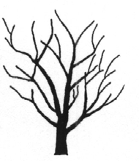

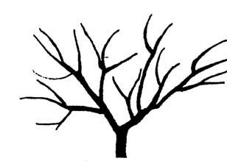

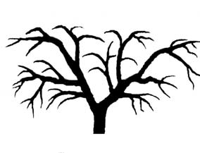

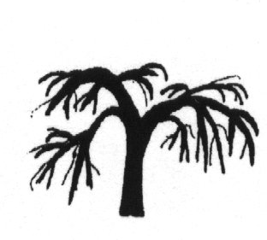

1
ตั้งตรง
2
แผ่กว้าง
3
กึ่งโค้งลง
4
โค้งลง

(upright) (spreading) (semi drooping) (drooping)

ล.6 แผ่นใบ : ความยาว (Leaf blade : length) ล.7 แผ่นใบ : ความกว้าง (Leaf blade : width) ล.15 ก้านใบ : ความยาว (Petiole : length)
บันทึกลักษณะทางปริมาณของแผ่นใบ และก้านใบ อย่างน้อย 20 ใบ จากอย่างน้อย 5 ต้นต่อพันธุ์

ความกว้างแผ่นใบ

ความยาวแผ่นใบ

ความยาวก้านใบ

ล.9 แผ่นใบ : รูปร่างใบ (Leaf blade : shape)

1 | 2 3 4 | 5
รูปใบหอก | รูปไข่ รูปรี รูปไข่กลับ | รูปกลม
(lanceolate) | (ovate) (elliptic) (obovate) | (circular)

ล.10 แผ่นใบ : รูปร่างปลายใบ (Leaf blade : shape of apex)
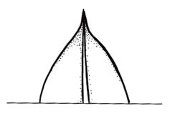

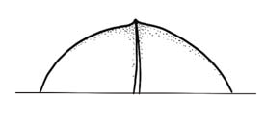

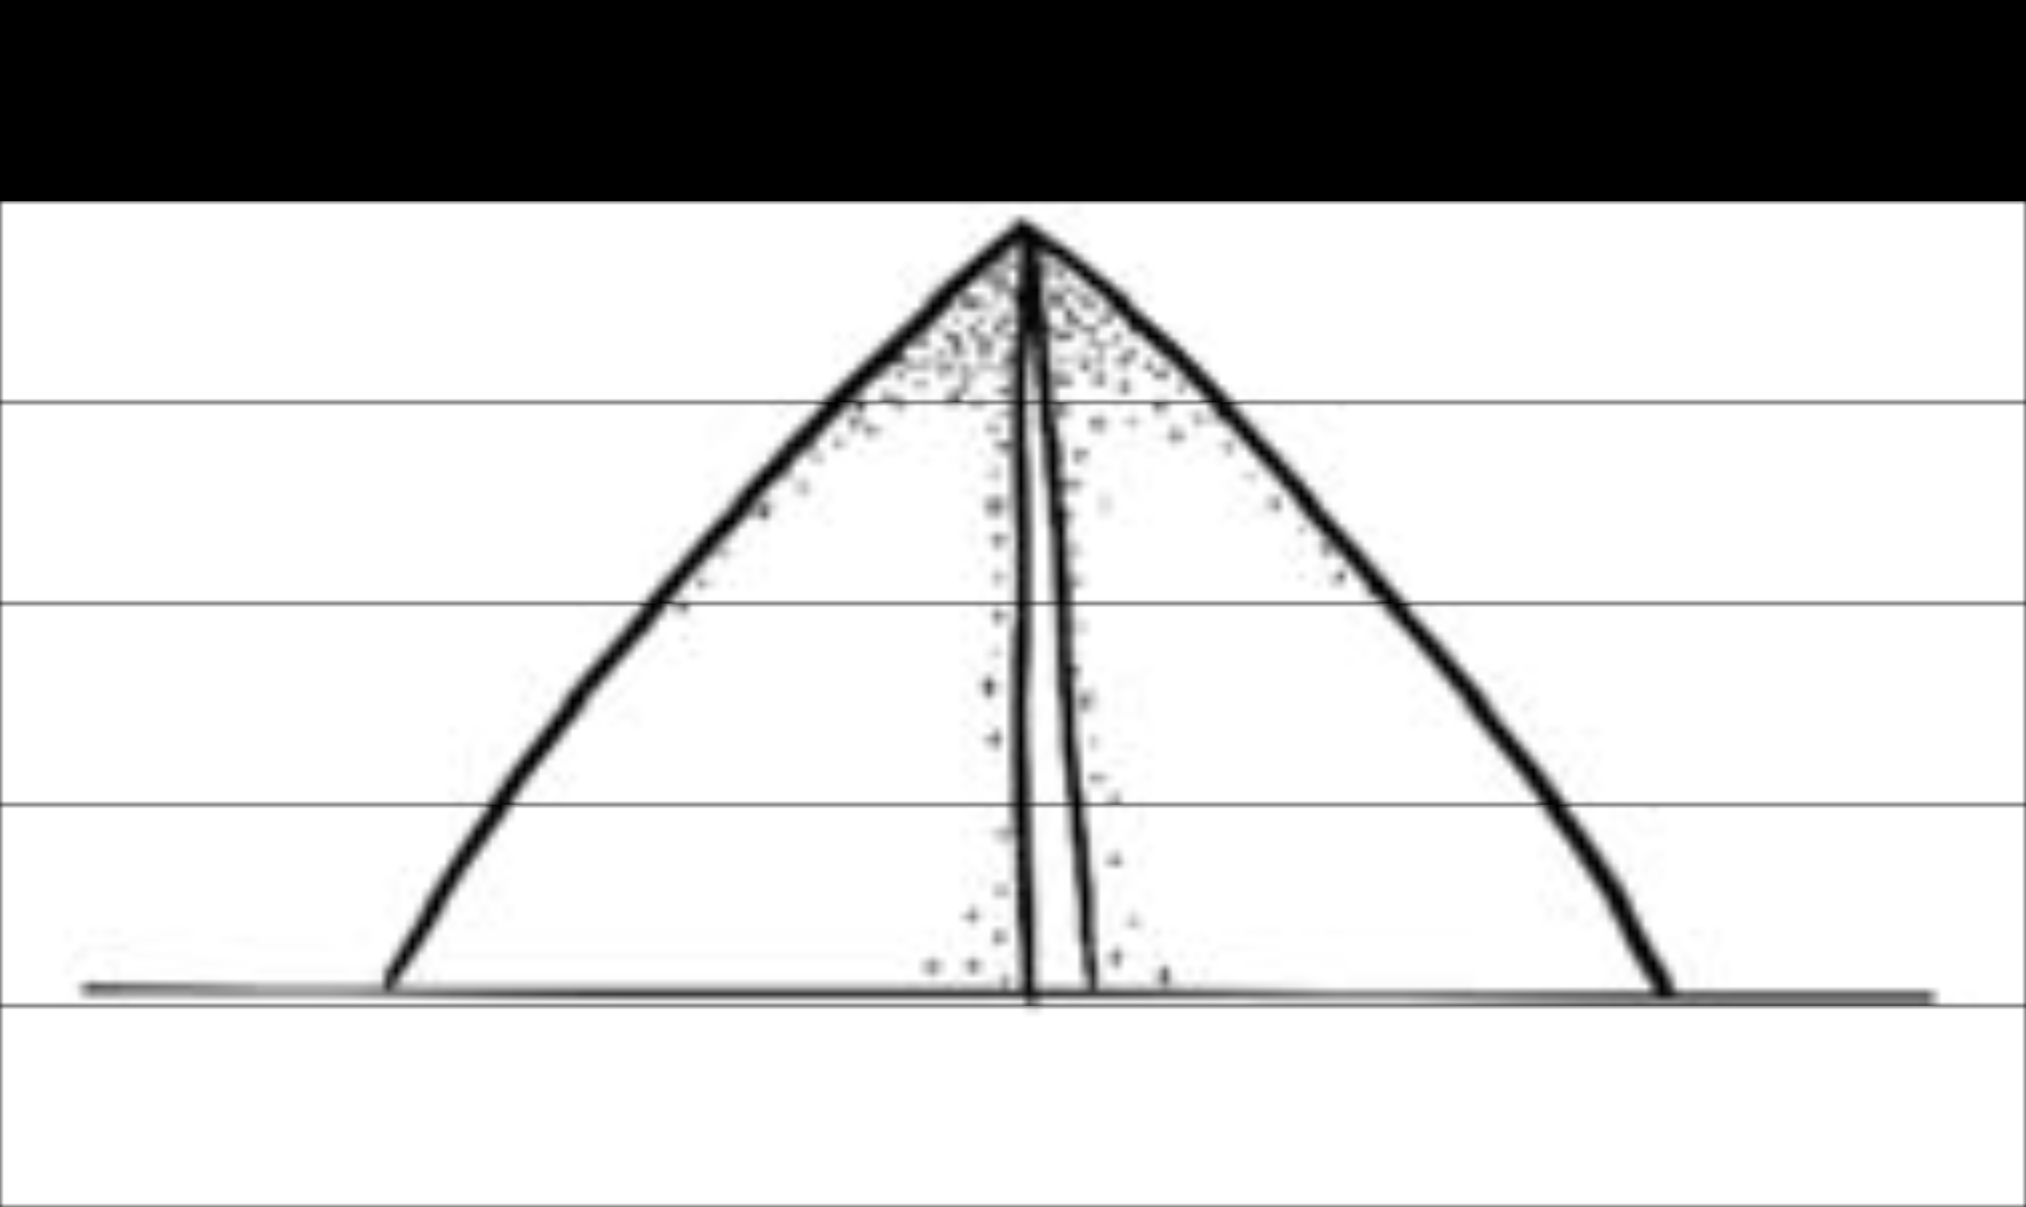
1 | 2 | 3
เรียวแหลม | แหลม | กลม
(acuminate) | (acute) | (rounded)
ล.11 แผ่นใบ : การปรากฏการบิดของแผ่นใบ (Leaf blade : twisting along whole length)

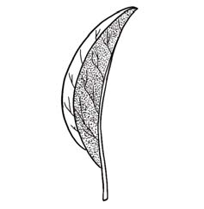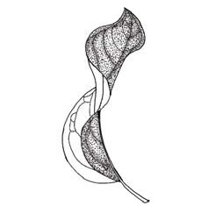
1 9
ไม่ปรากฏ ปรากฏ
(absent) (present)

ล.12 แผ่นใบ : การปรากฏการบิดของปลายใบ (Leaf blade : twisting of )

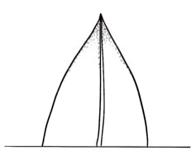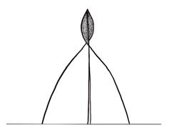
ไม่ปรากฏ ปรากฏ
1
9
(absent) (present)

ล.13 แผ่นใบ : การเป็นคลื่นที่ขอบใบ (Leaf blade : undulation of margin)

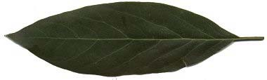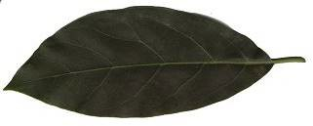
1 3
ไม่ปรากฏหรือน้อยมาก น้อย
(absent or very weak) (weak)

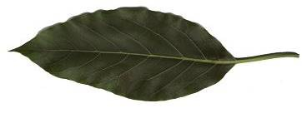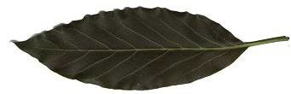
5 7
ปานกลาง มาก
(medium) (strong)

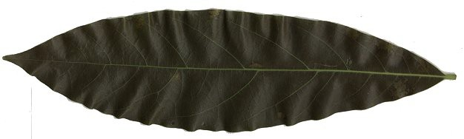
9
มากที่สุด
(very strong)

ล.16 ช่อดอก : ความยาวแกนกลางช่อดอก (Inflorescence: length of axis)

บันทึกลักษณะทางปริมาณของช่อดอก อย่างน้อย 20 ช่อ จากอย่างน้อย 5 ต้นต่อพันธุ์
3 5
สั้น ปานกลาง
(short) (medium)

7
ยาว
(long)

ล.18 ช่อดอก : ประเภทดอก (Inflorescence : flowering type)
Type A : ดอกบานครั้งแรกในตอนเช้า (วันที่ 1) เกสรเพศเมียพร้อมรบละอองเรณู แต่เกสรเพศผู้ยงไม พร้อมผสม ต่อมาดอกจะหุบและบานอีกครั้งในตอนบ่ายวันรุ่งขึ้น (วันที่ 2) เกสรเพศผู้ในดอกนั้นจึงจะพร้อม ผสม
Type B : ดอกบานครั้งแรกในตอนบ่าย (วนที่ 1) เกสรเพศเมียพร้อมรับละอองเรณู แต่เกสรเพศผู้ยังไม พร้อมผสม ต่อมาดอกจะหุบและบานอีกครั้งในตอนเช้าวันรุ่งขึ้น (วันที่ 2) เกสรเพศผู้ในดอกนั้นจึงจะพร้อมผสม

Type A Type B


ตอนเช้า
วันที่ 1
ตอนบ่าย
ตอนเช้า
วันที่ 2

ล.19 ดอก : รูปร่างต่อมน้ําหวาน (Flower: nectary

ตอนบ่าย

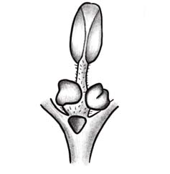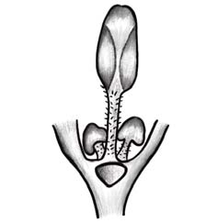
1 2
ติดกับโคน มีก้าน
(sessile) (stalked)

ล.20 ดอก : รูปร่างก้านยอดเกสรเพศเมีย (Flower: style)

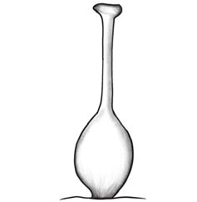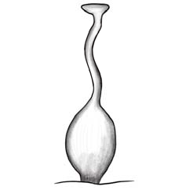
1 2
ตรง โค้งงอ
(straight) (kinked)

ล.26 ผลแก่ : รูปร่างผล (Mature fruit: shape)

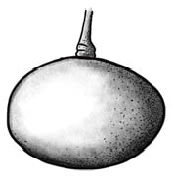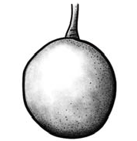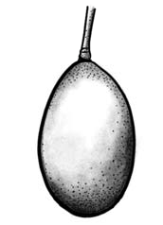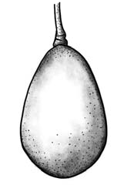

1 | 2 | 3 4
กลมแป้น | กลม | รี ไข่กลับ
(oblate) | (round) | (oval) (obovoid)

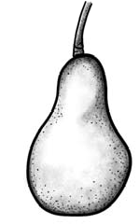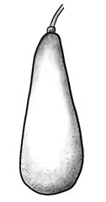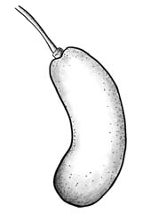

5 | 6 | 7
ลูกแพร | ยาว | กระบอก
(pear) | (long) | (cylinder)

ล.27 ผลแก่ : รูปร่างผลบริเวณใกล้ขั้ว (Mature fruit: shape of stalk end)

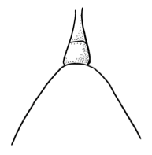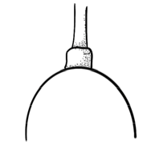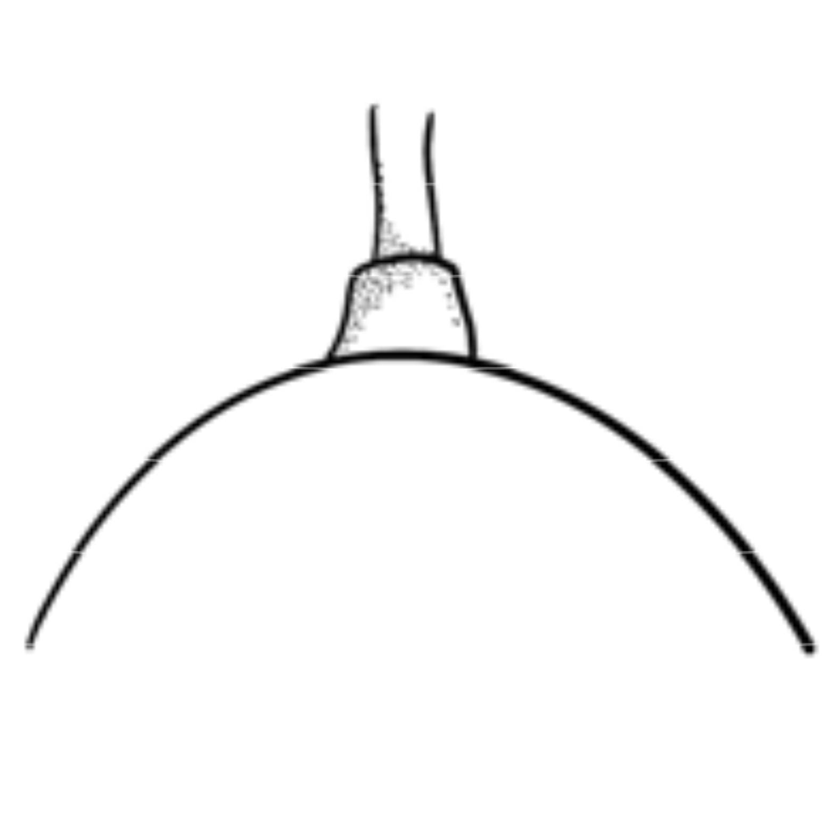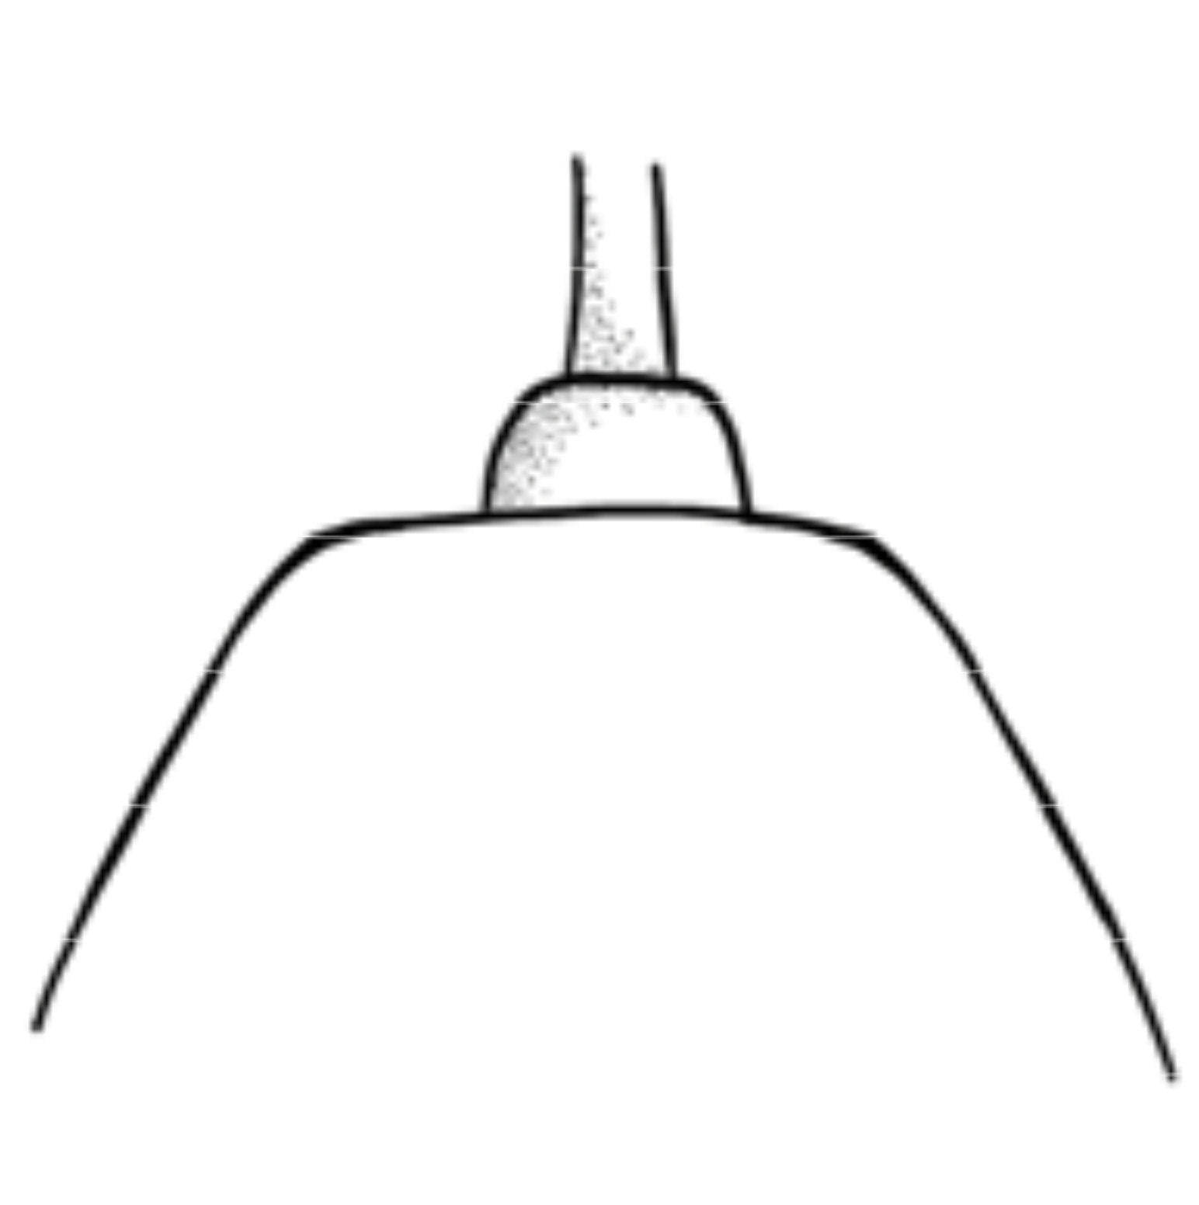
1 | 2 | 3 | 4
แหลม | กลมแคบ | กลมกว้าง | ลู่ลง
(pointed) | (narrowly rounded) | (broadly rounded) | (truncate)

ล.28 ผลแก่ : การปรากฏจุกผลบริเวณใกลข
ั้วผล (Mature fruit: presence of neck)

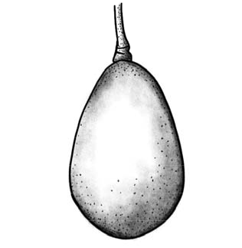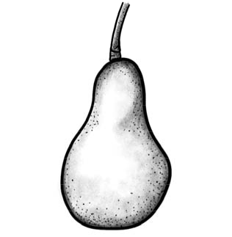
1 9
ไม่ปรากฏ ปรากฏ
(absent) (present)

ล.29 ผลแก่ : การยกของไหล่ผล (Mature fruit: presence of depression at stalk end)

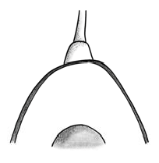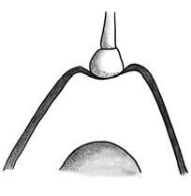
1 9
ไม่ปรากฏ ปรากฏ
(absent) (present)

ล.30 ผลแก่ : เสนผ่านศูนย์กลางขั้วผล (Mature fruit: diameter of stalk attachment)
บันทึกลักษณะเส้นผ่านศูนย์กลางขั้วผล อย่างน้อย 20 ผล จากอย่างน้อย 5 ต้นต่อพันธุ์

วัดเสนผ่านศูนย์กลางขั้วผล
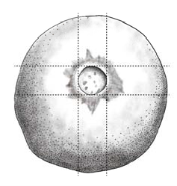

ล.31. ผลแก่ : ตําแหน่งขั้วผล (Mature fruit: position of stalk)

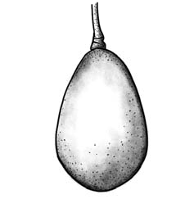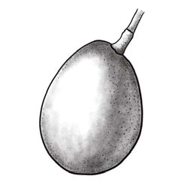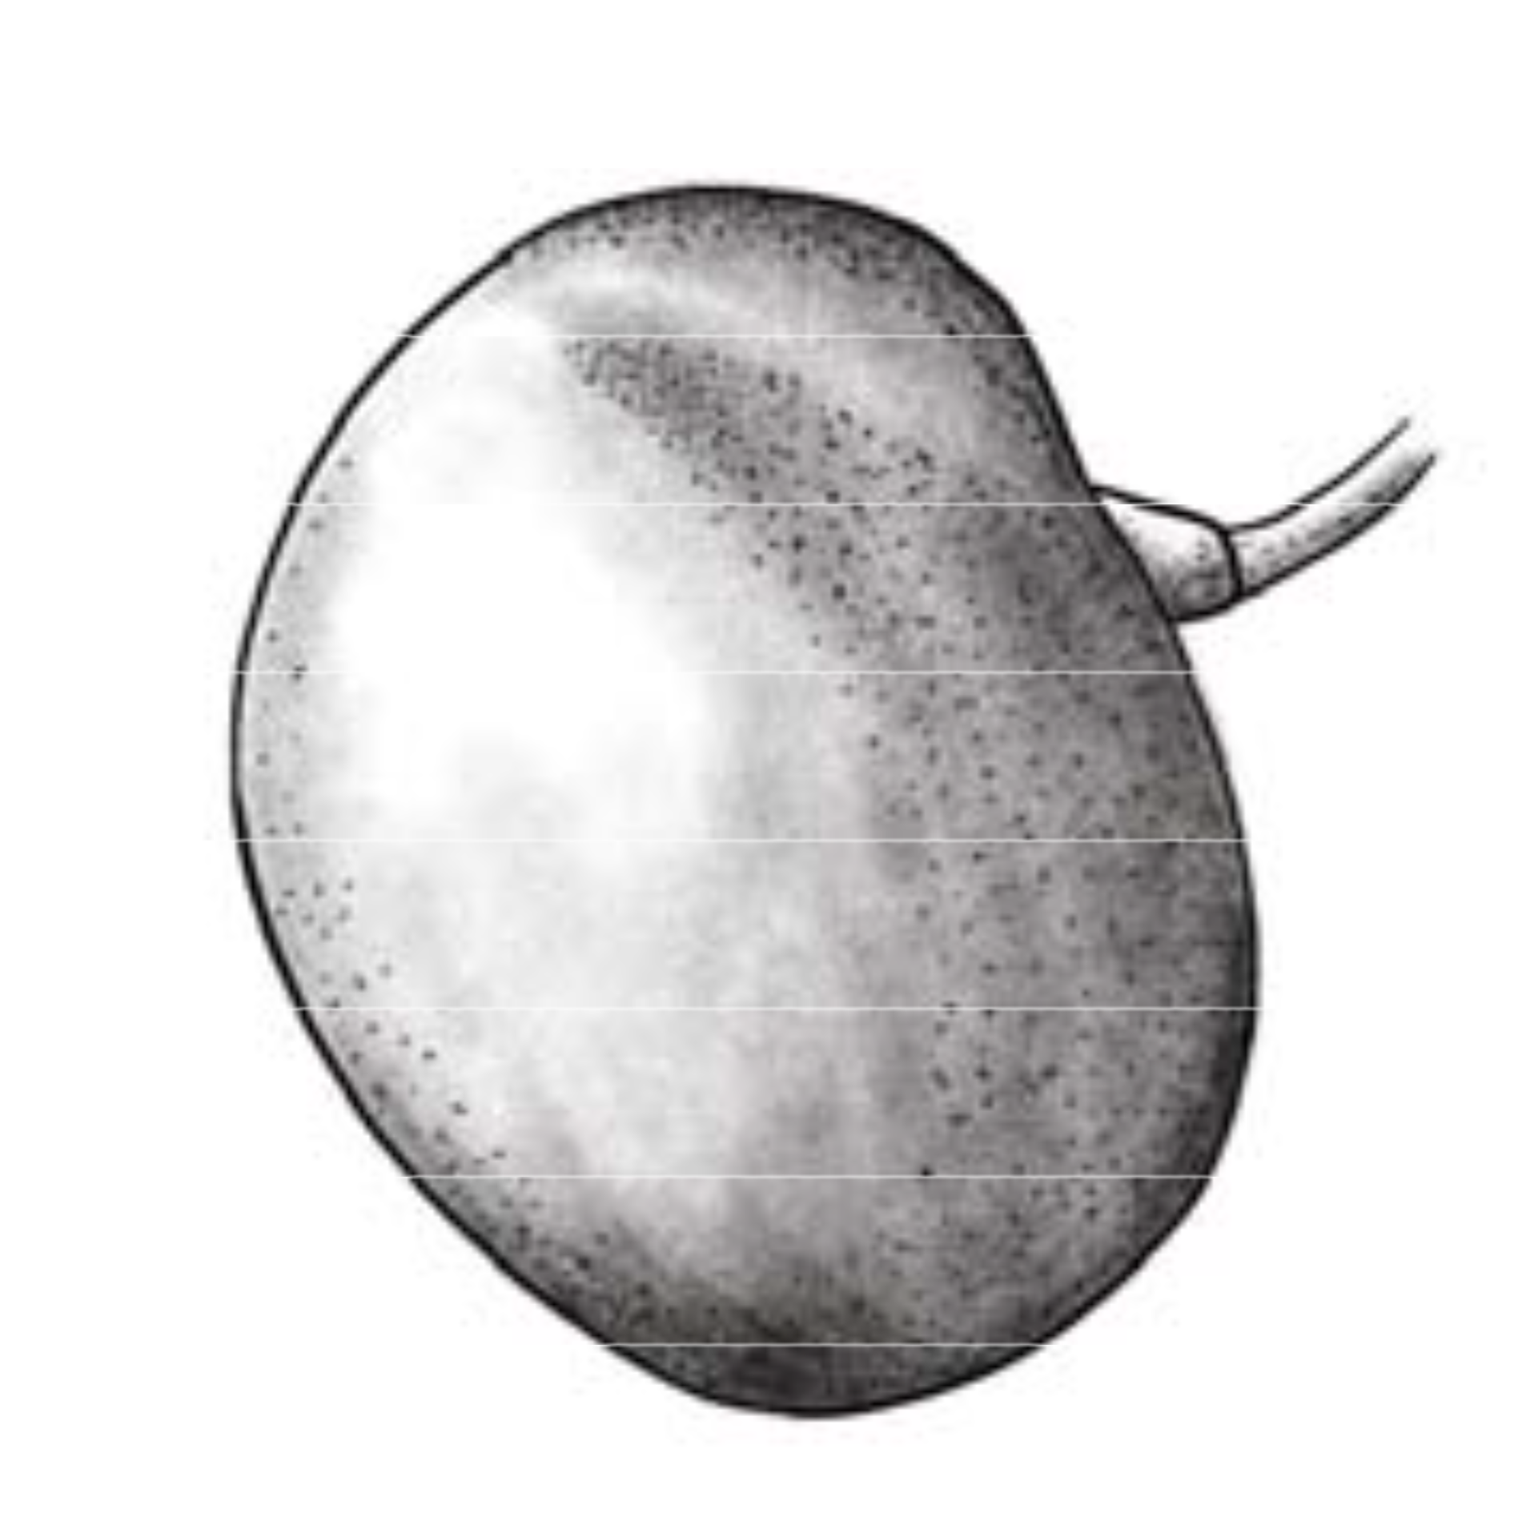

1 | 2 | 3
ตรง | เอียงเล็กน้อย | เอียงมาก
(along axis) | (slightly oblique) | (strongly oblique)

ล.32 ผลแก่ : รูปร่างปลายผลบริเวณตุ่มเกสรเพศเมีย (Mature fruit: shape at stylar region)

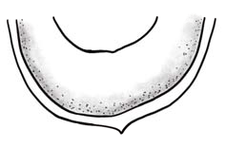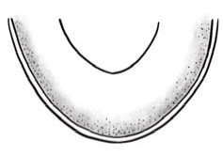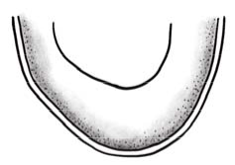

1 | 2 | 3
แหลม | กลม | เรียบ
(pointed) | (rounded) | (flattened)

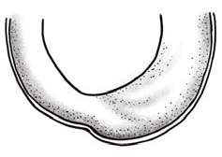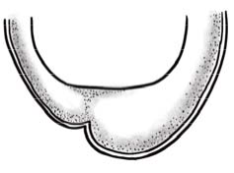
4 5
บุ๋ม บุ๋มมาก
(slightly depressed) (deeply depressed)

ล.38 ก้านผล : ขนาดขั้วผลเมื่อเปรียบเทียบกับก้านผล (Pedicel: thickness compared to peduncle (at junction))

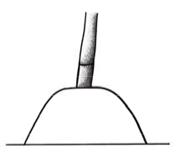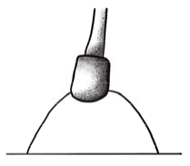
1 9
เท่ากัน ใหญ่กว่า
(same) (thinker)

ล.39 ก้านผล : รูปร่างขั้วผล (Pedicel: shape)

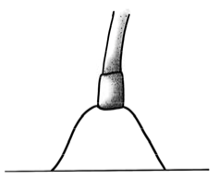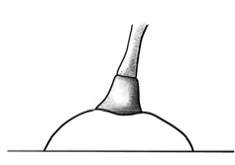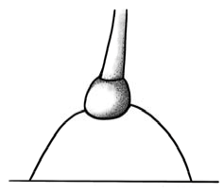

1 | 2 | 3
ทรงกระบอก | ทรงกรวย | ทรงกลม
(cylindrical) | (conical) | (rounded)

ล.40 ก้านผล: การปรากฏวงแหวน (Pedicel: nailhead)

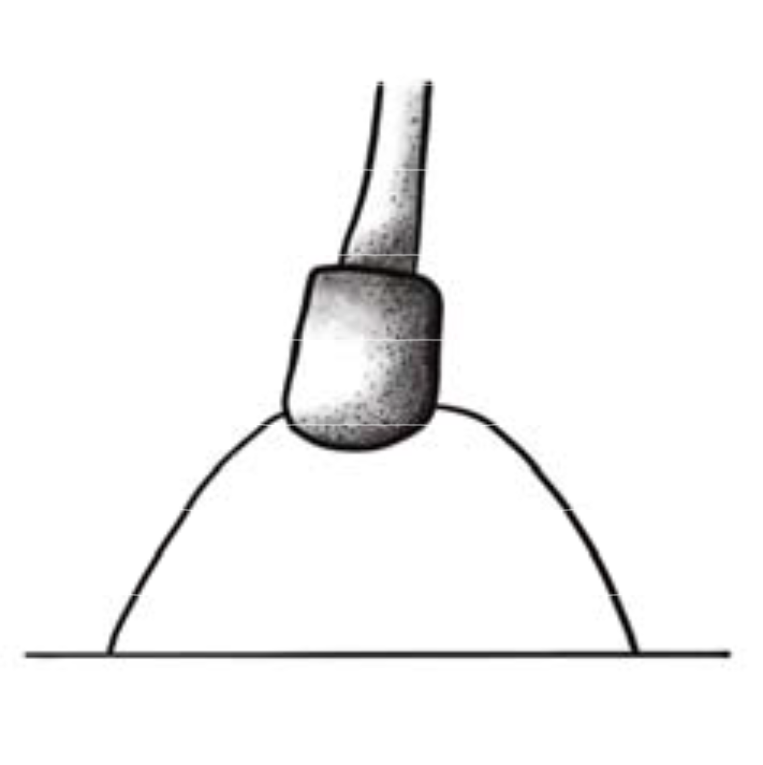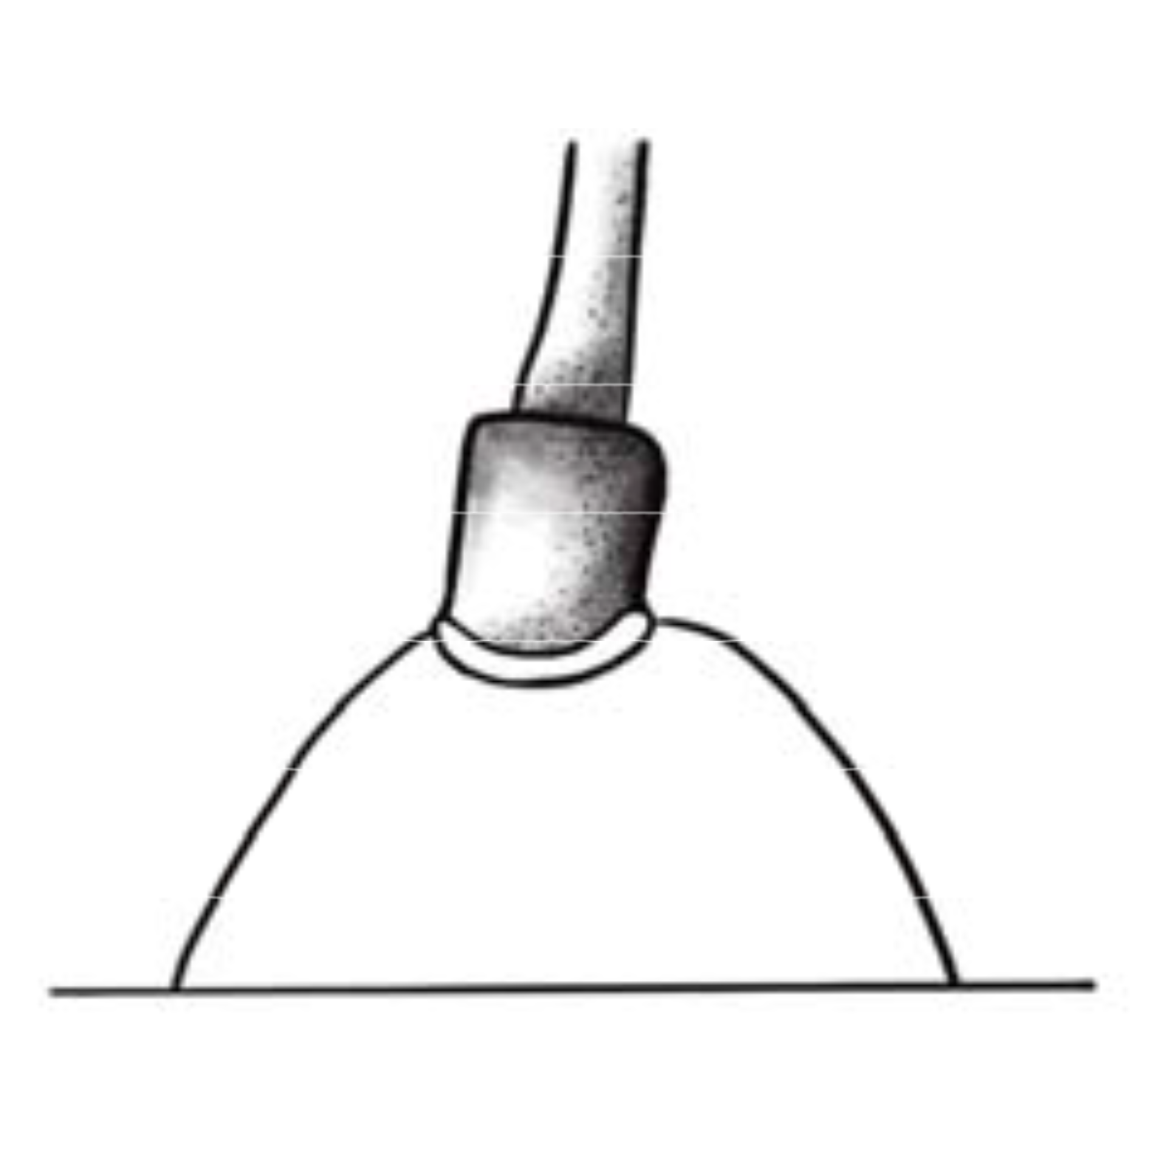
1 9
ไม่ปรากฏ ปรากฏ
(absent) (present)

ล. 52 เมล็ด: รูปร่างเมื่อผ่าตามยาว (Seed: shape in longitudinal section)
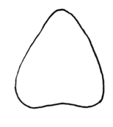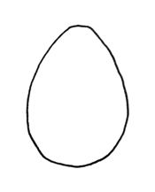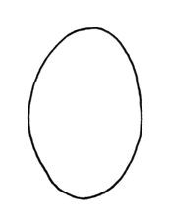

1
สามเหลี่ยม
2 3
ไข รี

(triangular) (ovate) (elliptic)

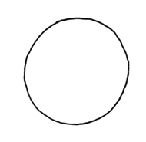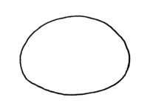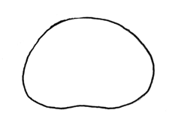

4
กลม
5
กลมแบน
6
กลมแบนและบุ๋ม

(circular) (oblate) (depressed oblate)

9. การประมาณค่าใช้จ่ายและวิธีการชําระค่าใช้จ่ายในการตรวจสอบลักษณะ
9.1 ประมาณการค่าใช้จ่าย ในการตรวจสอบลักษณะประจําพันธุ์พืชที่ขอจดทะเบียนเป็นพันธุ์พืชใหม่
1) ค่าจ้างเหมาเตรียมพื้นที่/เตรียมดิน
2) ค่าจ้างเหมาปลูก ดูแลรักษา บันทึกข้อมูล และเก็บเกี่ยว
3) ค่าเดินทางเพื่อไปดําเนินตรวจสอบของคณะทํางานตรวจสอบภาคสนามและคณะเจ้าหน้าที่บันทึก ลักษณะ
4) ค่าวัสดุ
หมายเหตุ ทั้งนี้รายละเอียดค่าใช้จ่ายอาจเปลี่ยนแปลงได้โดยให้เป็นไปตามรายจ่ายจริง
9.2 ทําการตรวจสอบ 3 ครั้ง ดังนี้
(1) ระยะเตรียมการปลูกตรวจสอบ
(2) ระยะออกดอก
(3) ระยะเก็บเกี่ยว
9.3 วิธีการชําระค่าใช้จ่าย ระยะเวลา จํานวนครั้ง และสถานที่ชําระค่าใช้จ่าย ให้เป็นไปตามที่คณะทํางาน ตรวจสอบภาคสนามกําหนด

